 | VESTIBULAR 2016  PROFESSOR: NEY MENEZES  MATEMÁTICA II | 

POLÍGONOS REGULARES – QUESTÕES – GABARITO

1) Considere um círculo de raio 10 cm . Determine:
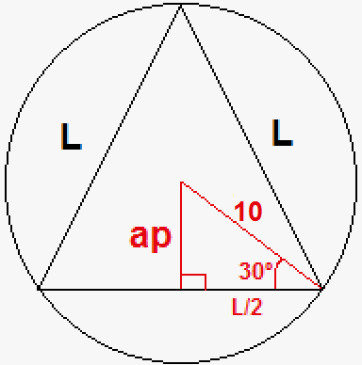
a) A medida do lado e do apótema do triângulo equilátero inscrito
Solução. Observando a figura e considerando L, o lado do triângulo e a_{p} o apótema, temos:

$\begin{aligned}i) \frac{L2}{\text{10}}=\text{cos}\text{30}°⇒\frac{L}{2}=\text{10}\text{.}\left(\frac{\sqrt{3}}{2}\right)⇒L=5\text{.}\sqrt{3} \text{cm} \\ \text{ii}) \frac{a_{p}}{\text{10}}=\text{sen}\text{30}°⇒\frac{a_{p}}{2}=\text{10}\text{.}\left(\frac{1}{2}\right)⇒a_{p}=5 \text{cm}\end{aligned}$.

b) A medida do lado e do apótema do quadrado inscrito
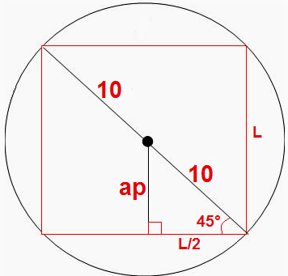
Solução. A diagonal do quadrado possui a mesma medida do diâmetro do círculo. Observando a figura e considerando L, o lado do quadrado e a_{p} o apótema, temos:

$\begin{aligned}i) \begin{aligned}\left\{d=2\text{.}r⇒d=\text{20} | \right.\end{aligned} \\ \end{aligned}$.

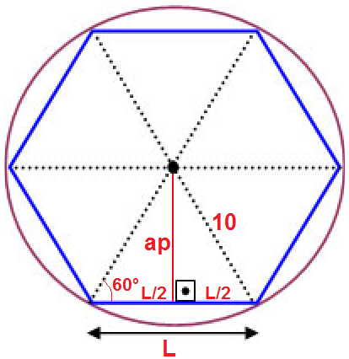
c) A medida do lado e do apótema do hexágono regular inscrito
Solução. O apótema do hexágono é a altura de um dos seis triângulos equiláteros que formam o hexágono. Observando a figura e considerando L, o lado do hexágono e a_{p} o apótema, temos:

$\begin{aligned}i) \frac{L2}{\text{10}}=\text{cos}\text{60}°⇒\frac{L}{2}=\text{10}\text{.}\left(\frac{1}{2}\right)⇒L=\text{10} \text{cm}→\left(L=R\right) \\ \text{ii}) \frac{a_{p}}{\text{10}}=\text{sen} \text{60}°⇒a_{p}=\text{10}\text{.}\left(\frac{\sqrt{3}}{2}\right)⇒a_{p}=5\text{.}\sqrt{3} \text{cm}\end{aligned}$.

2) A menor diagonal de um hexágono regular inscrito em um círculo mede 8 cm . A razão entre o perímetro do hexágono e o perímetro do quadrado inscritos nesse círculo é:
a) $3\text{.}\sqrt{2}$ b) $\frac{3\text{.}\sqrt{2}}{2}$ c) $\frac{3\text{.}\sqrt{2}}{4}$ d) $\frac{4\text{.}\sqrt{3}}{3}$ e) $\frac{4\text{.}\sqrt{6}}{3}$
Solução. O lado do hexágono possui a mesma medida do raio do círculo circunscrito. O ângulo interno do hexágono regular mede: $A_{6}=\frac{\text{180}°\text{.}(6−2)}{6}=(\text{30}°)\text{.}(4)=\text{120}°$.
Utilizando a lei dos cossenos no triângulo AEF, temos:

$d^{2}=R^{2}+R^{2}−2\text{.}(R)\text{.}(R)\text{.}\text{cos}\text{120}°⇒{\left(8\sqrt{3}\right)}^{2}=2R^{2}−R^{2}\text{.}\left(−\frac{1}{2}\right)⇒\text{192}=3\text{.}R^{2}⇒R=\sqrt{\frac{\text{192}}{3}}=\sqrt{\text{64}}=8$.

Calculando os lados dos polígonos e seus perímetros, temos:
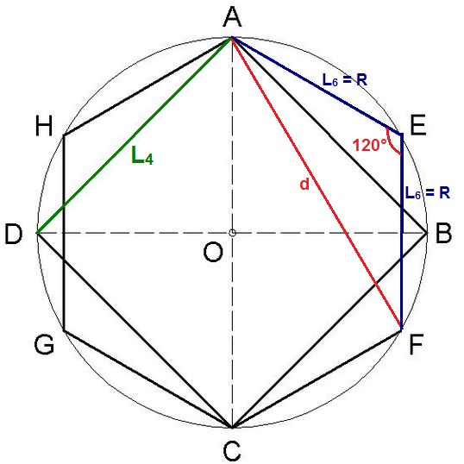
$\begin{aligned}i) L_{6}=R=8⇒2P_{6}=6×8=\text{48} \text{cm} \\ \text{ii}) L_{4}=R\sqrt{2}=8\sqrt{2}⇒2P_{4}=4×8\sqrt{2}=\text{32}\sqrt{2} \text{cm}\end{aligned}$.

Calculando a razão pedida, temos:

$\frac{2P_{6}}{2P_{4}}=\frac{\text{48}}{\text{32}\sqrt{2}}=\frac{3}{2\text{.}\sqrt{2}}=\frac{3}{2\sqrt{2}}\text{.}\frac{\sqrt{2}}{\sqrt{2}}=\frac{3\text{.}\sqrt{2}}{4}$.

3) A medida do lado do quadrado circunscrito a um círculo é 18 cm. O perímetro do triângulo equilátero inscrito nesse mesmo círculo será:

a) 81 cm b) 27 cm c) 42 d) 72 cm e) 72 cm
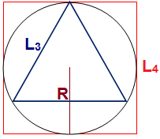
Solução. O lado do quadrado circunscrito ao círculo possui a mesma medida do diâmetro desse círculo. Utilizando as fórmulas convenientes, temos:

$\begin{aligned}i) \begin{aligned}\left\{L_{4}=2R | \right.\end{aligned} \\ \end{aligned}$.

